Jméno: Samuel Dobroň
Login: xdobro23

Architektúra navrhnutého obvodu
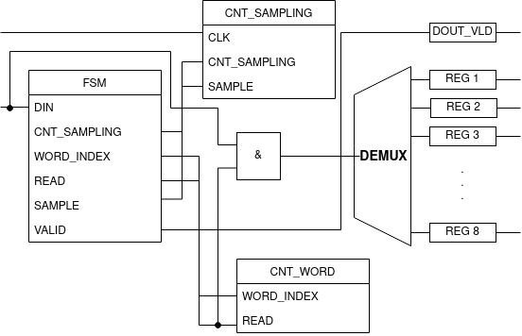
Obvod sa skladá z prvkov FSM, CNT_SAMPLING, CNT_WORD a demultiplexera.
CNT_SAMPLING zabezpečuje počítanie hodinových signálov aby bolo možné navzorkovať bit v jeho strede. CNT_SAMPLING počíta do 22. tiku hodín po štartovom bite. Na 23. tiku sa prepne stav FSM z AWAITING_FIRST na stav RECEIVING, a pri ďalšom tiku sa (24.) sa navzorkuje signál. Počítadlo sa vynuluje keď počítadlo CNT_WORD dosiahne hodnotu 8.
Ak je automat v stave READING proces „receiving“ čaká na 24. hodinový tik aby mohol navzorkovať signál a poslať ho do výstupného registra DIN(i) a následne navýši CNT_WORD počítadlo.
Prvok CNT_WORD v stave READING udržiava index registra do ktorého sa bude zapisovať a ak nastane situácia, že nasledujúci výstupný register má byť 9. (8 bitov už bolo prečítaných) nastaví signál „READ“ na 0, na základe čoho sa FSM prepne do stavu AWAITING_STOP.
Výstupný signál DOUT_VLD je prepojený s FSM a nastavovanie tohto signálu je v kompetencii FSM, ktorý ho nastavuje po prijatí stop bitu a trvá jeden hodinový takt. A potom prechádza FSM opäť do stavu AWAITING_FIRST a čaká na start bit.

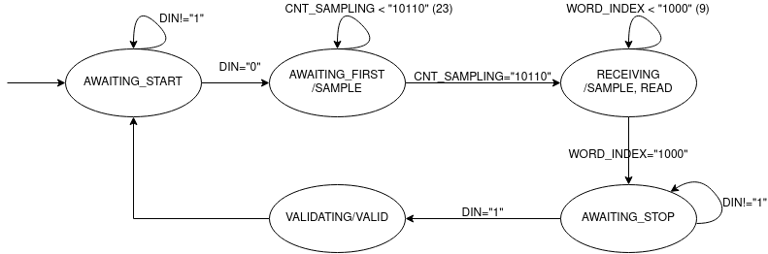

Popis funkcie automatu
Riešenie je založené na konečnom automate, kde automat mení svoje stavy na základe prijímaných vstupov.
Môj konečný automat si uchováva svoj aktuálny a budúci stav. Stavy mení na základe vstupov CLK (hodinový signál), RST (resetovací signal), DIN (vstupne dáta), čítača hodinového signálu a čítača prijatých bitov prijímaného slova.
Funkcionalita automatu je rozdelená do 3 procesov:
- reset_process proces – zabezpečuje nastavenie interného signálu „reset“ na 1 ak bol prijatý reset signál a následnu zmenu signálu do 0 na padajúcej hrane reset signálu.
- states proces – zabezpečuje nastavovanie budúceho stavu automatu podľa vstupu, čítačov a aktuálneho stavu.
- next_state_change proces – zabezpečuje zmenu aktuálneho stavu automatu na stav v budúcich hodinových signáloch. Proces je senzitívny na zmenu signálu next_state, kde sa ukladá budúci stav automatu.
- output proces – zabezpečuje „propagáciu“ stavu automatu von. Je senzitívny na zmenu aktuálneho stavu procesu (signal „actual_state“). Nastavuje hodnoty signálov pre logiku podľa aktuálneho stavu automatu, samotný stav teda nemusí byť „propagovaný“ von pretože v logike nie je potrebné detekovať všetky stavy ale len stav RECEIVING a čítače, ktoré určujú, kedy sa má vykonať vzorkovanie signálu DIN.
Všetky zmeny stavov automatu podliehajú kontrole, či nebol prijatý resetovací signál a ak bol, obvod sa vráti do počiatočného stavu.

